Złoty olej cbd 10% 10ml 1000mg cibdol od Kopone24
Kopone24 to sklep stacjonarny oraz internetowy, który w swojej ofercie posiada produkty konopne dla zdrowia i urody takie jak Złoty olej cbd 10% 10ml 1000mg cibdol. Przeczytaj jak może pomóc Ci ten specyfik.

Oleje CBD w Polsce
leki i preparaty przygotowywane z psychoaktywnych odmian konopi nie są legalne w naszym kraju. Niemniej jednak CBD to skrót od kannabidiolu, jest to substancja pozyskiwana z konopi przemysłowych inaczej zwanych też siewnymi, które są pozbawione właściwości psychoaktywnych. CBD to substancja całkowicie legalna w Polsce. To z niej powstają produkty konopne, na przykład złoty olej cbd 10% 10ml 1000mg cibdol, który może być stosowany profilaktycznie, w przypadku wielu chorób. Jakich?
Złoty olej cbd 10% 10ml 1000mg cibdol - kiedy go stosować?

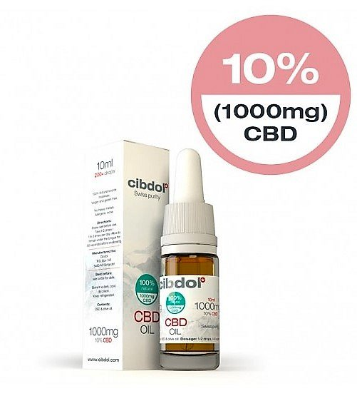
Złoty olej z oferty Konopne24 to w produkt w 100% organiczny. Ma działanie aktywne, daje szeroką gamę prozdrowotnych właściwości, jest testowany na każdym etapie jego produkcji. Złoty olej cbd 10% 10ml 1000mg cibdol pomaga naszemu układowi endokannabinoidowemu. Ma więc zbawienny wpływ na bezsenność, problemy z trawieniem, brak apetytu, czy wahania nastroju. Pomaga także w walce z trądzikiem oraz co ciekawe, w rzuceniu palenia! Inetresują Cie produkty konopne? Zachęcamy do odwiedzenia stacjonarnego lub internetowego sklepu konopne24, gdzie znajdziesz szeroki wybór organizczych produktów.

